Справка
о проведении профилактической беседы инспекторов ПДН ОМВД Росссии по Сулейман- Стальскому району майором полиции ________________________

Полиция нас бережет,
Давайте же помнить об этом!
Она нам порядок несет:
Спокойствие взрослым и детям…
С целью профилактики преступности в молодежной среде, а также других правонарушений и преступлений, совершаемых несовершеннолетними, 13 марта 2019 г. в МКОУ «Ортастальская СОш им.Р.А.Халикова » была организована встреча учащихся с инспектором ПДН ОМВД Росссии по Сулейман- Стальскому району _______________.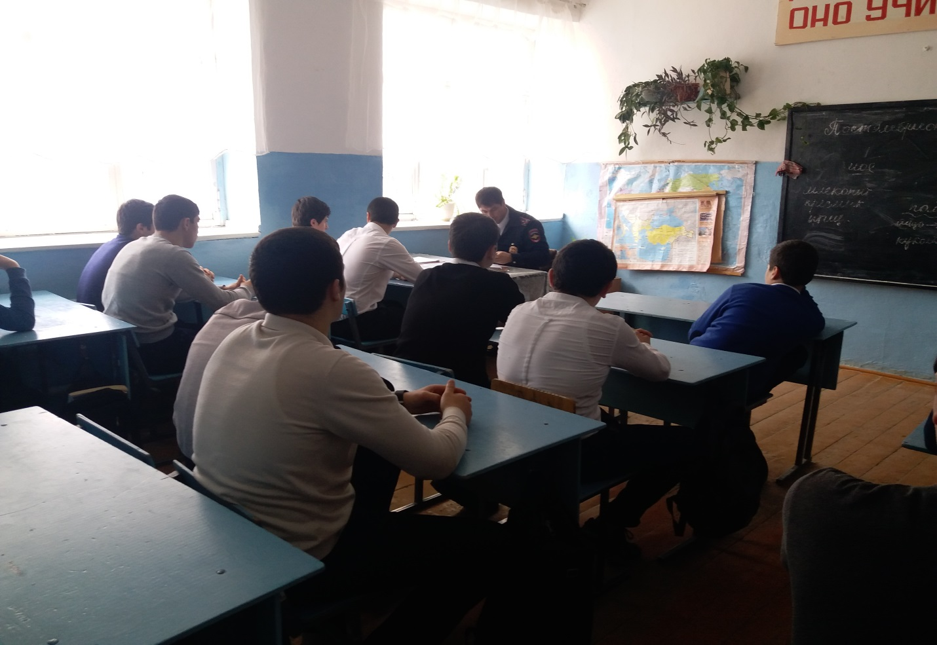
Встреча с подростками в школе и проведение плановых профилактических бесед является неотъемлемой частью совместной работы инспектора по делам несовершеннолетних и социального педагога школы.
В разговоре с учащимися 3- 4-х классов инспекторы напомнили ребятам о правилах дорожного движения. Сотрудник полиции подробно остановилась на необходимости соблюдения этих правил, а также объяснили, чем опасны наушники при катании на роликах и велосипедах, при переходе через дорогу. Далее _____________________________ рассказал ребятам о том, как не стать жертвой преступления: были подняты вопросы безопасности жизни и здоровья ребят, а также ответственности учеников за сохранность личных вещей, которыми они пользуются самостоятельно. Для закрепления полученных знаний ребята посмотрели познавательный видеоролик, а также с учащимися было проведено практическое занятие по правилам дорожного движения, в ходе которого ребята с большим интересом отвечали на вопросы по указанной тематике.
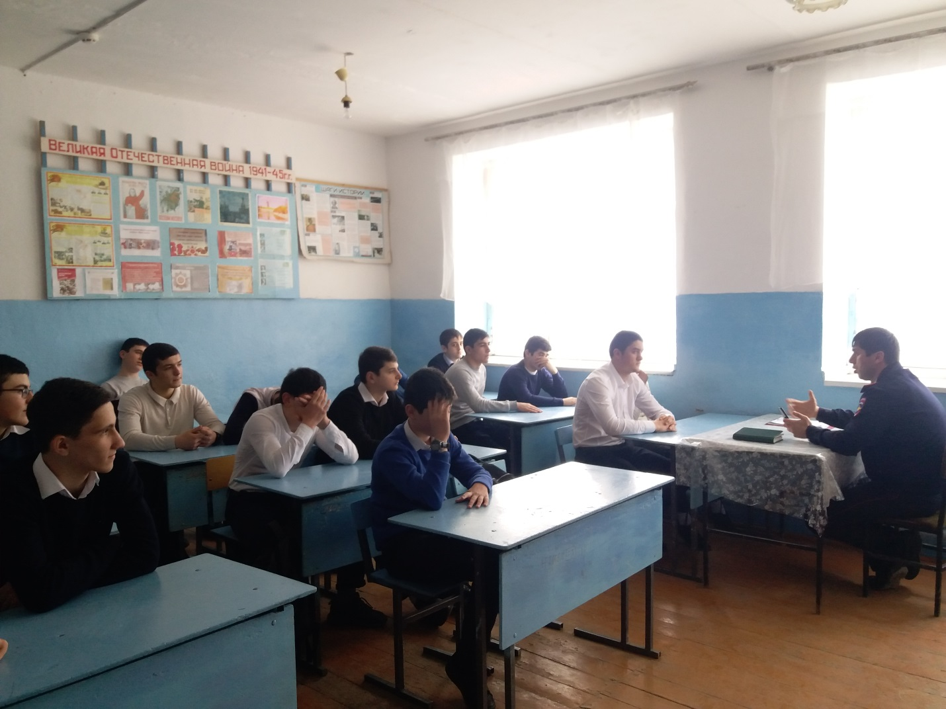
С учениками 7-11 классов была проведена профилактическая беседа на тему: «Уголовная ответственность несовершеннолетних». В своей беседе полиции _____________ коснулся ответственности за совершение таких преступлений, как кража, грабеж, вымогательство, причинение телесных повреждений. Подросткам было разъяснено, с каких лет наступает уголовная ответственность и какие наказания применяются за совершение преступлений. Инспектор по делам несовершеннолетних капитан полиции Меджидов А.С., настоятельно рекомендовал соблюдать правила поведения на улице, в общественных местах, местах массового отдыха. Он напомнил школьникам о вреде употребления спиртных напитков и табака, а также объяснил, чем опасны эти пагубные привычки.
Ребята с большим вниманием слушали полицейского и получили ответы на все интересующие их вопросы. Хочется надеяться, что данное мероприятие не прошло даром, и ребята запомнили, что их жизнь зависит только от них самих…

Зам.директора по ВР ____________/Гюльмагомедова Э.В./

